Profesjonalny urząd III
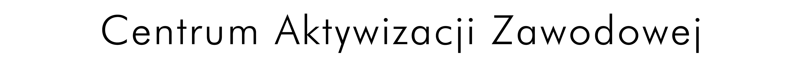  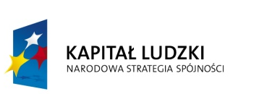  Projekt współfinansowany przez Unię Europejską w ramach Europejskiego Funduszu Społecznego | 

Powiatowy Urząd Pracy
ul. Pszczyńska 134
44-335 Jastrzębie-Zdrój

informuje, iż:
w wyniku wstępnej selekcji w sprawie naboru na wolne stanowisko urzędnicze:
DORADCA ZAWODOWY- DORADCA KLIENTA
W DZIALE USŁUG RYNKU PRACY
wynikającego z ogłoszenia o numerze: ROA.1032-1/14 z dnia 04.07.2014 r.
Liczba etatów: 1, wymiar etatu: 1

do II etapu naboru zakwalifikowała się następująca kandydatka, spełniająca wymagania formalne określone w ogłoszeniu:

Lp. Imię i nazwisko Miejsce zamieszkania

- Emilia Płocka Jastrzębie-Zdrój

W związku z powyższym II etap naboru: rozmowa kwalifikacyjna z kandydatką, odbędzie się w dniu 17.07.2014 r. o godz. 07.30 w siedzibie Powiatowego Urzędu Pracy w pokoju nr 18 (I piętro).

Dyrektor
Powiatowego Urzędu Pracy

Andrzej Koba

